招商银行系列海报的场景品牌营销
广 告 主：招商银行股份有限公司
所属行业：金融行业
执行时间：2022.04.09-12.01
参选类别：社会化营销类
营销背景
在1987年成立之初，招商银行就确立了“服务立行”的经营方针，是中国银行业发展史上首先发起服务“革命”的银行机构，用站立服务、微笑服务、面对面服务和上门服务改变了当时境内银行业等客上门的传统被动服务模式，于是“招商银行 因您而变”的服务理念在国内银行业中激起了强烈反响。多年来招商银行仍然坚持为客户提供宾至如归的服务，招商银行企业价值观平面系列海报以“服务，还是招行好”为主题，再次强化“好服务”的品牌经营理念，强化客户心智。
营销目标
招商银行企业价值观平面系列海报以9个招商银行服务场景讲述客户视觉的招商服务，以此为切入点，从多维场景中展示招商银行各业务的场景及服务价值观，建立大众观感和认可度，由此提升招商银行品牌国民知名度，从而宣传并树立“服务，还是招行好”的品牌宣导。
策略与创意
我们针对传递“服务，还是招行好”的理念展开思考，对于消费者来说：“什么是好服务？”要回答这个问题，我们从两个维度展开海报内容设计：一是品牌维度，二是产品维度。
品牌维度上，我们以“温度服务”、“科技发展”、“长期主义”3张品牌海报来进行解答；
而产品维度上，挑选了6个招商银行的“明星产品”进行创作，场景设定涉及不同行业及客群——金葵花理财、小微贷、薪福通、掌上生活App、绿色金融、财资有招。
在创意呈现上，我们创作团队进行了深入的构思：
1.将品牌IP“小招喵”拟人化作为创意点，化身成在各个场景中不同的客户群进行互动的客户经理，贯穿此系列海报。
2.每一个海报的场景中，均设计了“红色物件”以及“光”作为“彩蛋”。“招行红”是招商银行的主题颜色，每个场景中的“光”也寓意着招商银行的为客户带来温暖和正面的作用。
3.针对9张海报的系列感，我们在构图时进行了统一的设计：平视角度、人物均占据整体画面的1/4、展示全景。
4.色调上以浓郁的暖色调为主，整体调性温情、正面，引发情感共鸣。
5.最终系列海报以横版及竖版两种尺寸进行线上线下传播。横版更注重场景感，展示场景与人物关系；延展出的竖版海报则更强调人物的表情、动作等展示，展示更多人物细节。

执行过程/媒体表现
- 策划及执行拍摄制作招商银行企业价值观平面系列海报。
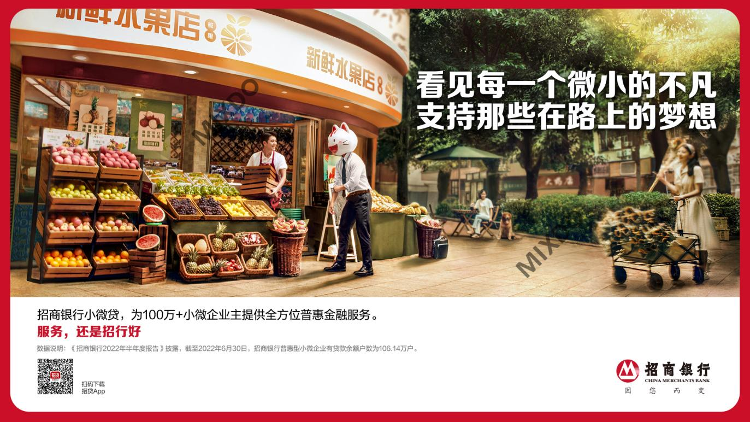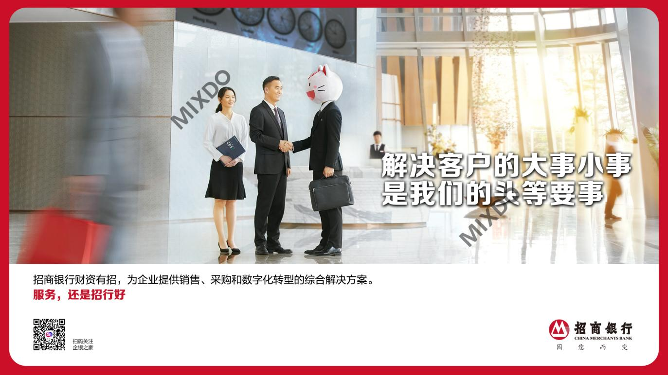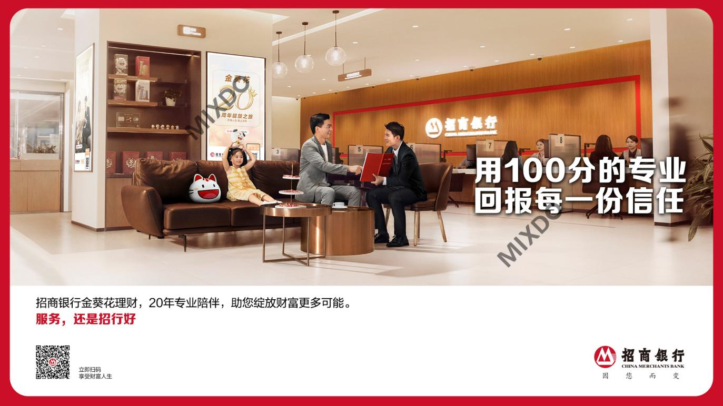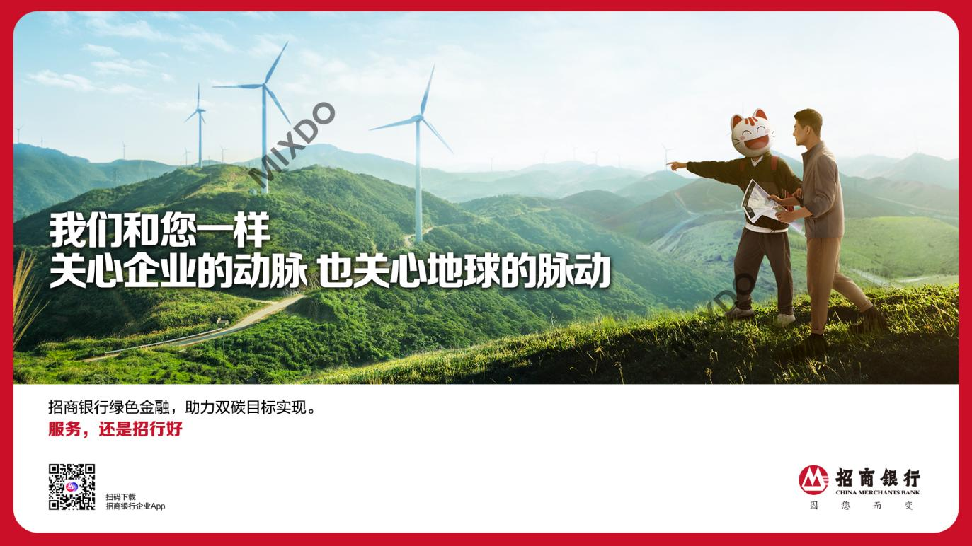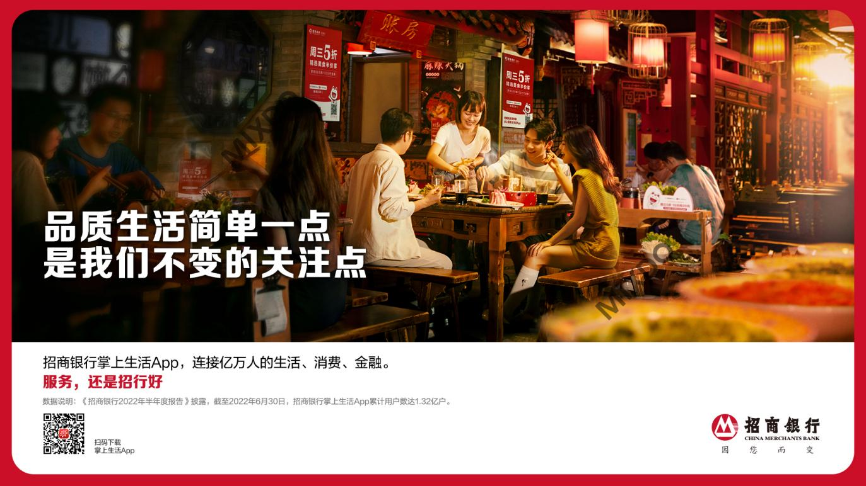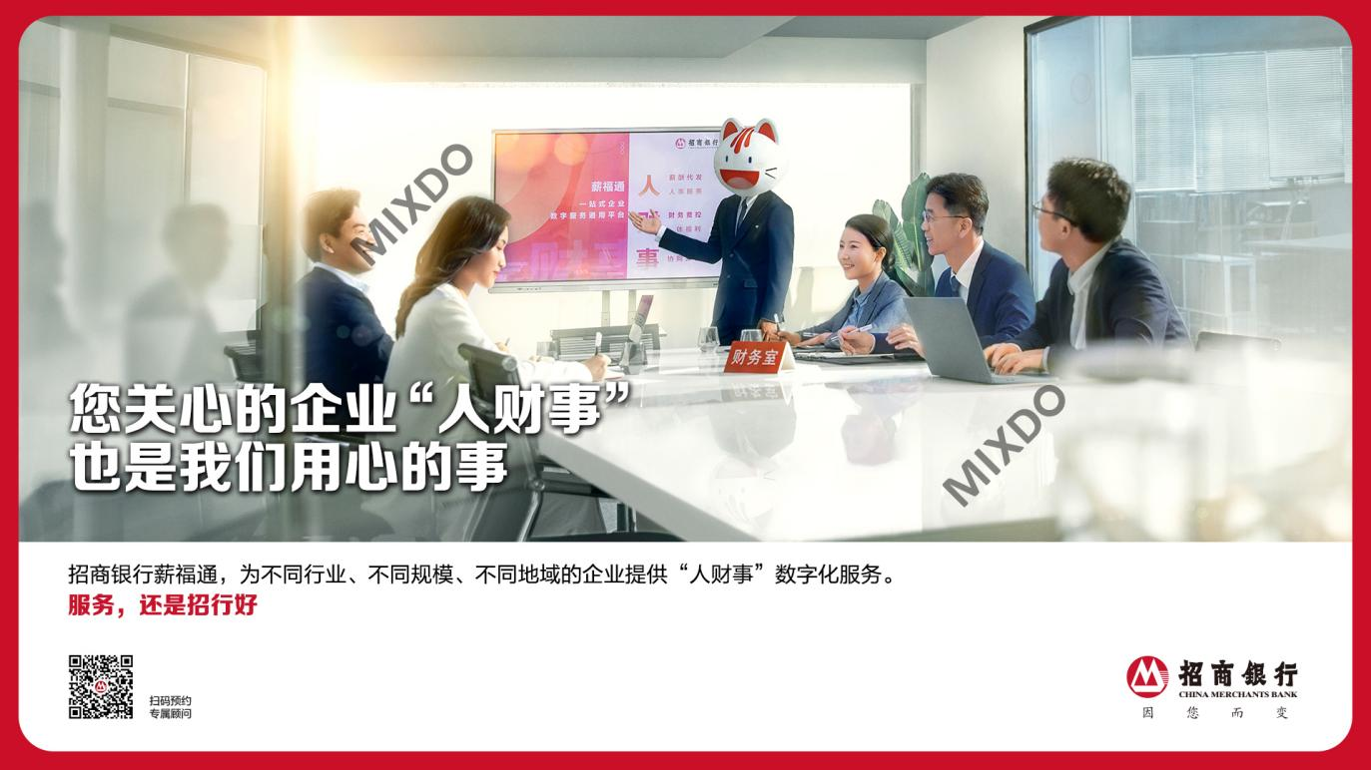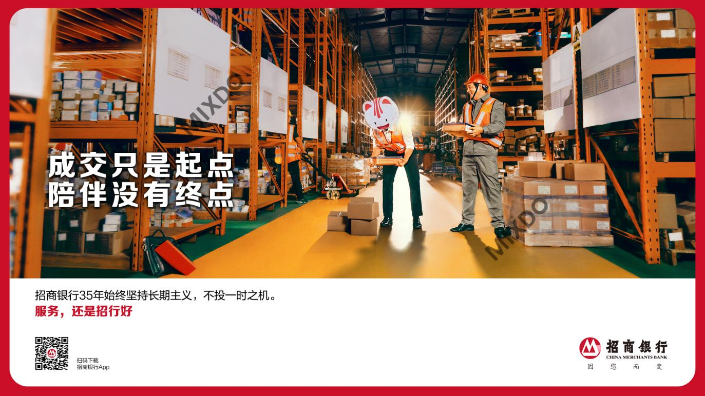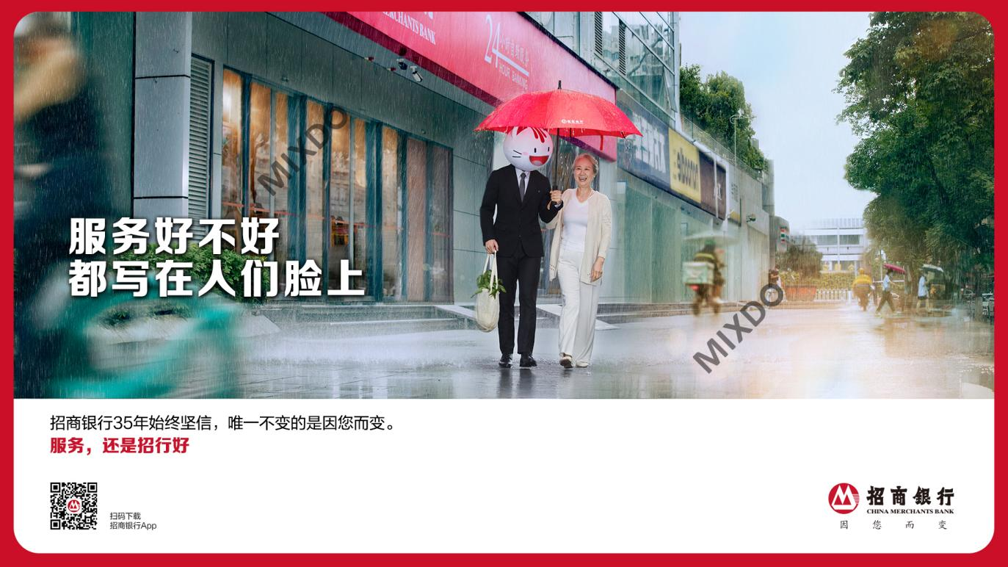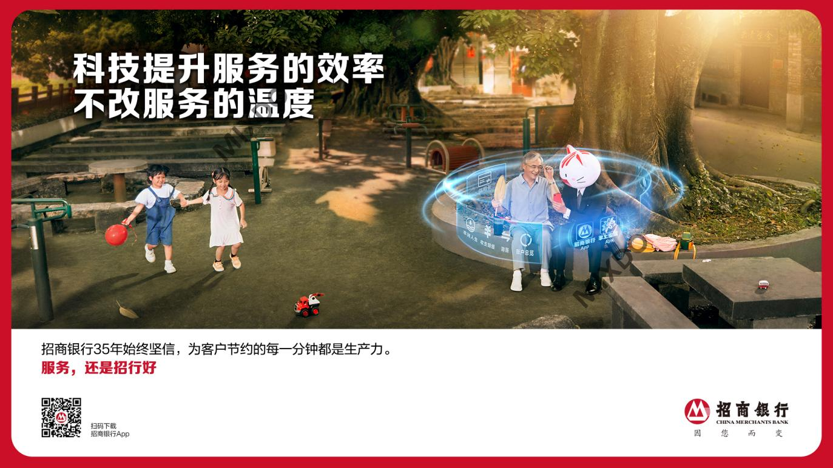
- 全国线上线下多渠道发声，全力提升品牌知名度与口碑。
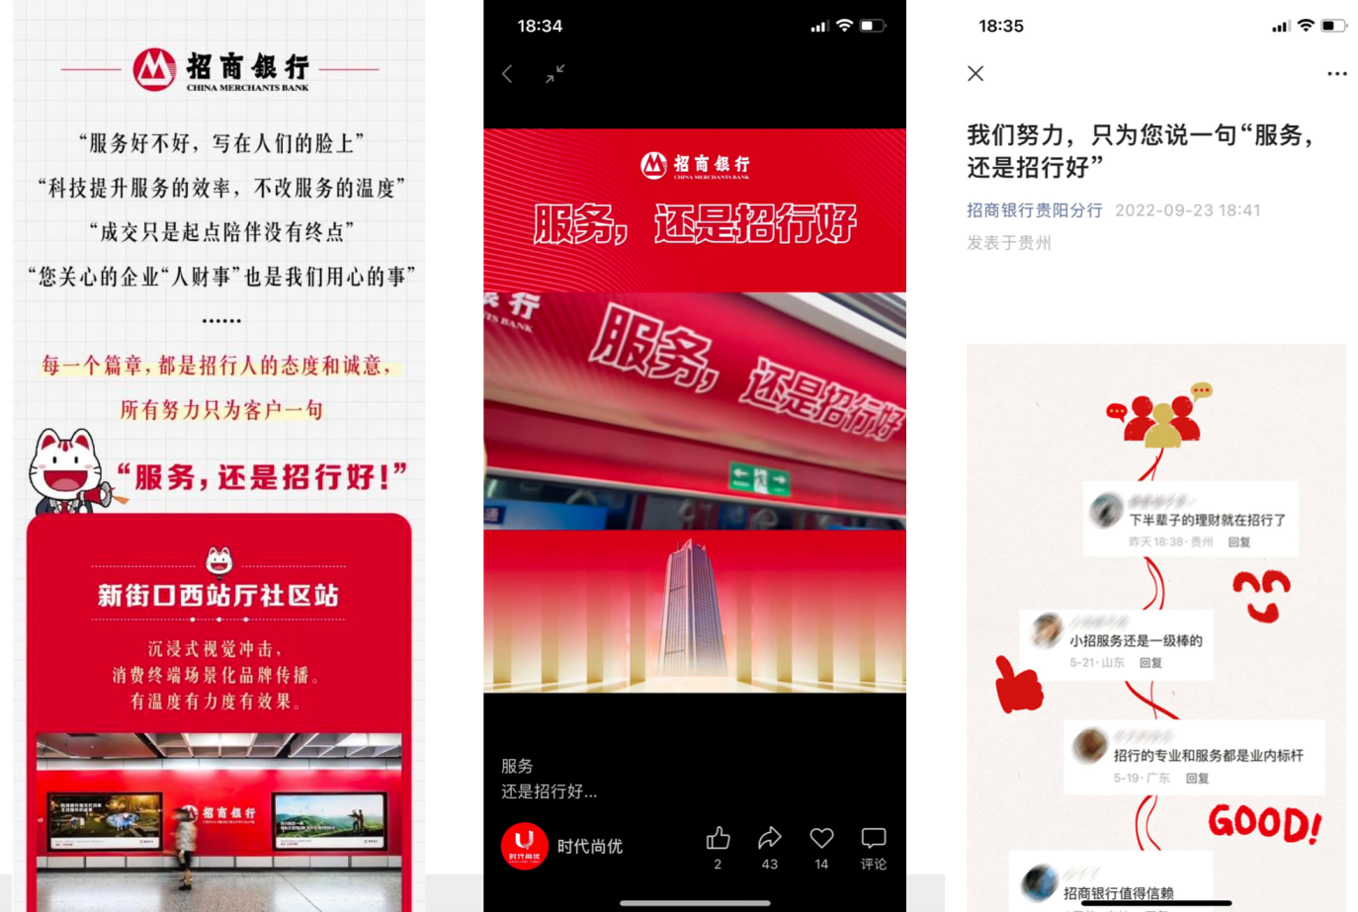
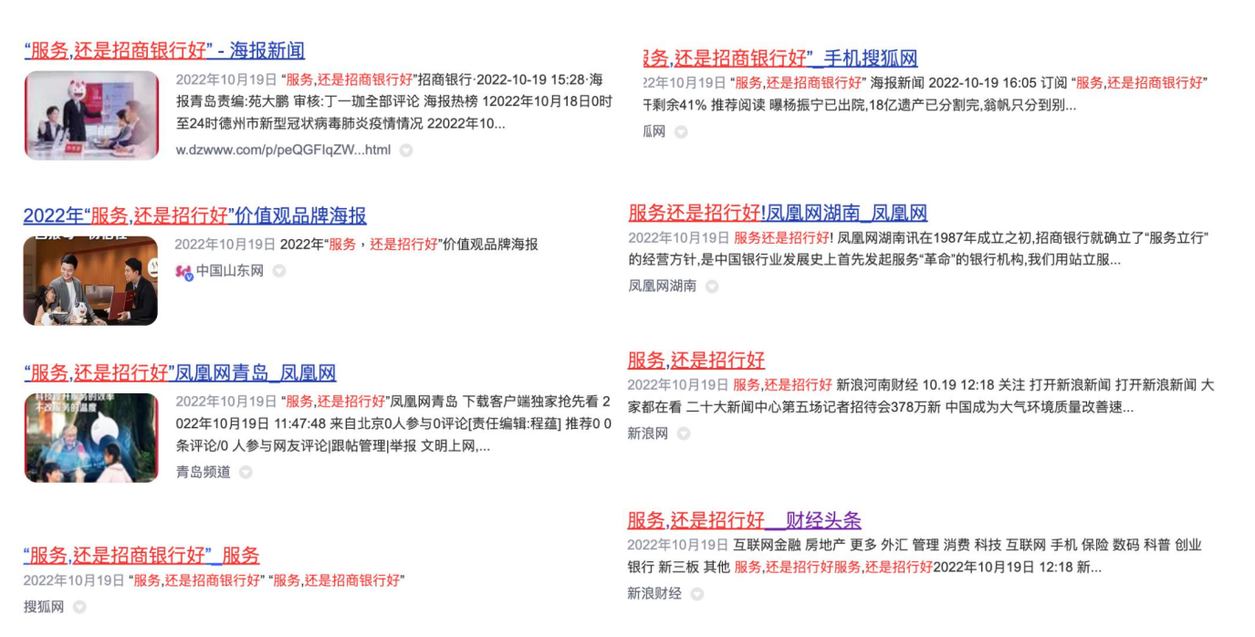
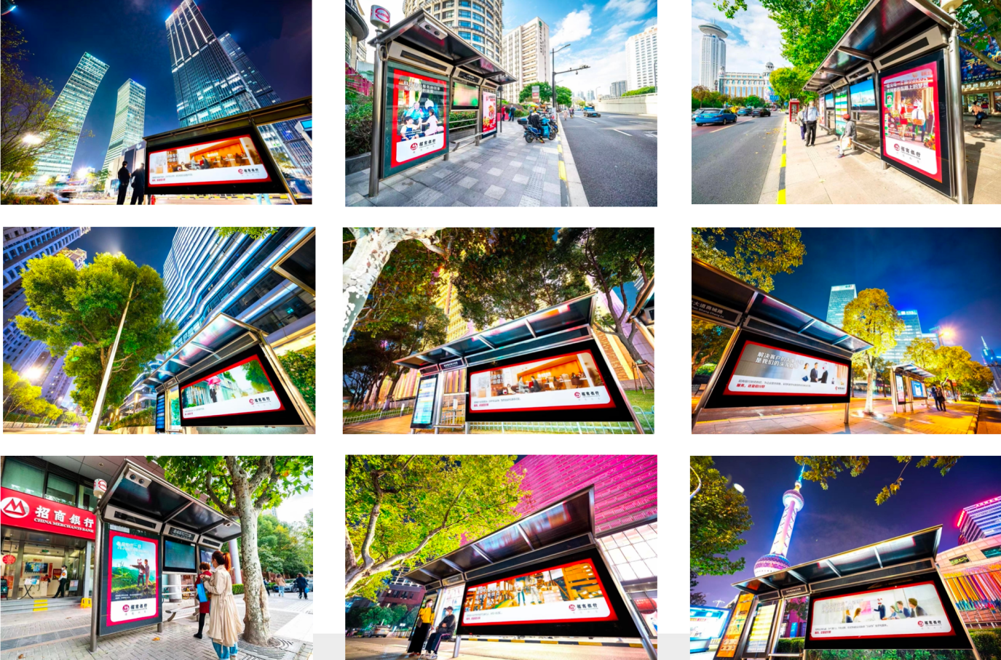
营销效果与市场反馈
海报一经上线引发行内广泛关注和认可，并随着全国分行积极响应，投放方式及覆盖范围不断扩散，透过全国布局，实现了线上线下全渠道曝光。
在战略意义上，通过招商银行企业价值观平面系列海报：
- 持续提升在大众心智的影响力：本系列海报在全国全渠道曝光，利用具象的画面影像实现了品牌认知的传递、产品曝光及用户口碑沉淀的核心打法，品牌服务理念认知度大幅度提示。
- 巩固行业口碑：从成立之初，到近年招商银行献礼建国70周年“我为祖国添抹红”整合营销活动、与B站联名拜年祭、官宣品牌代言人苏炳添、及本次全国范围投放的企业价值观平面系列海报，招商银行不断以创新的内容、营销方式等，不断引领行业宣传热潮。

